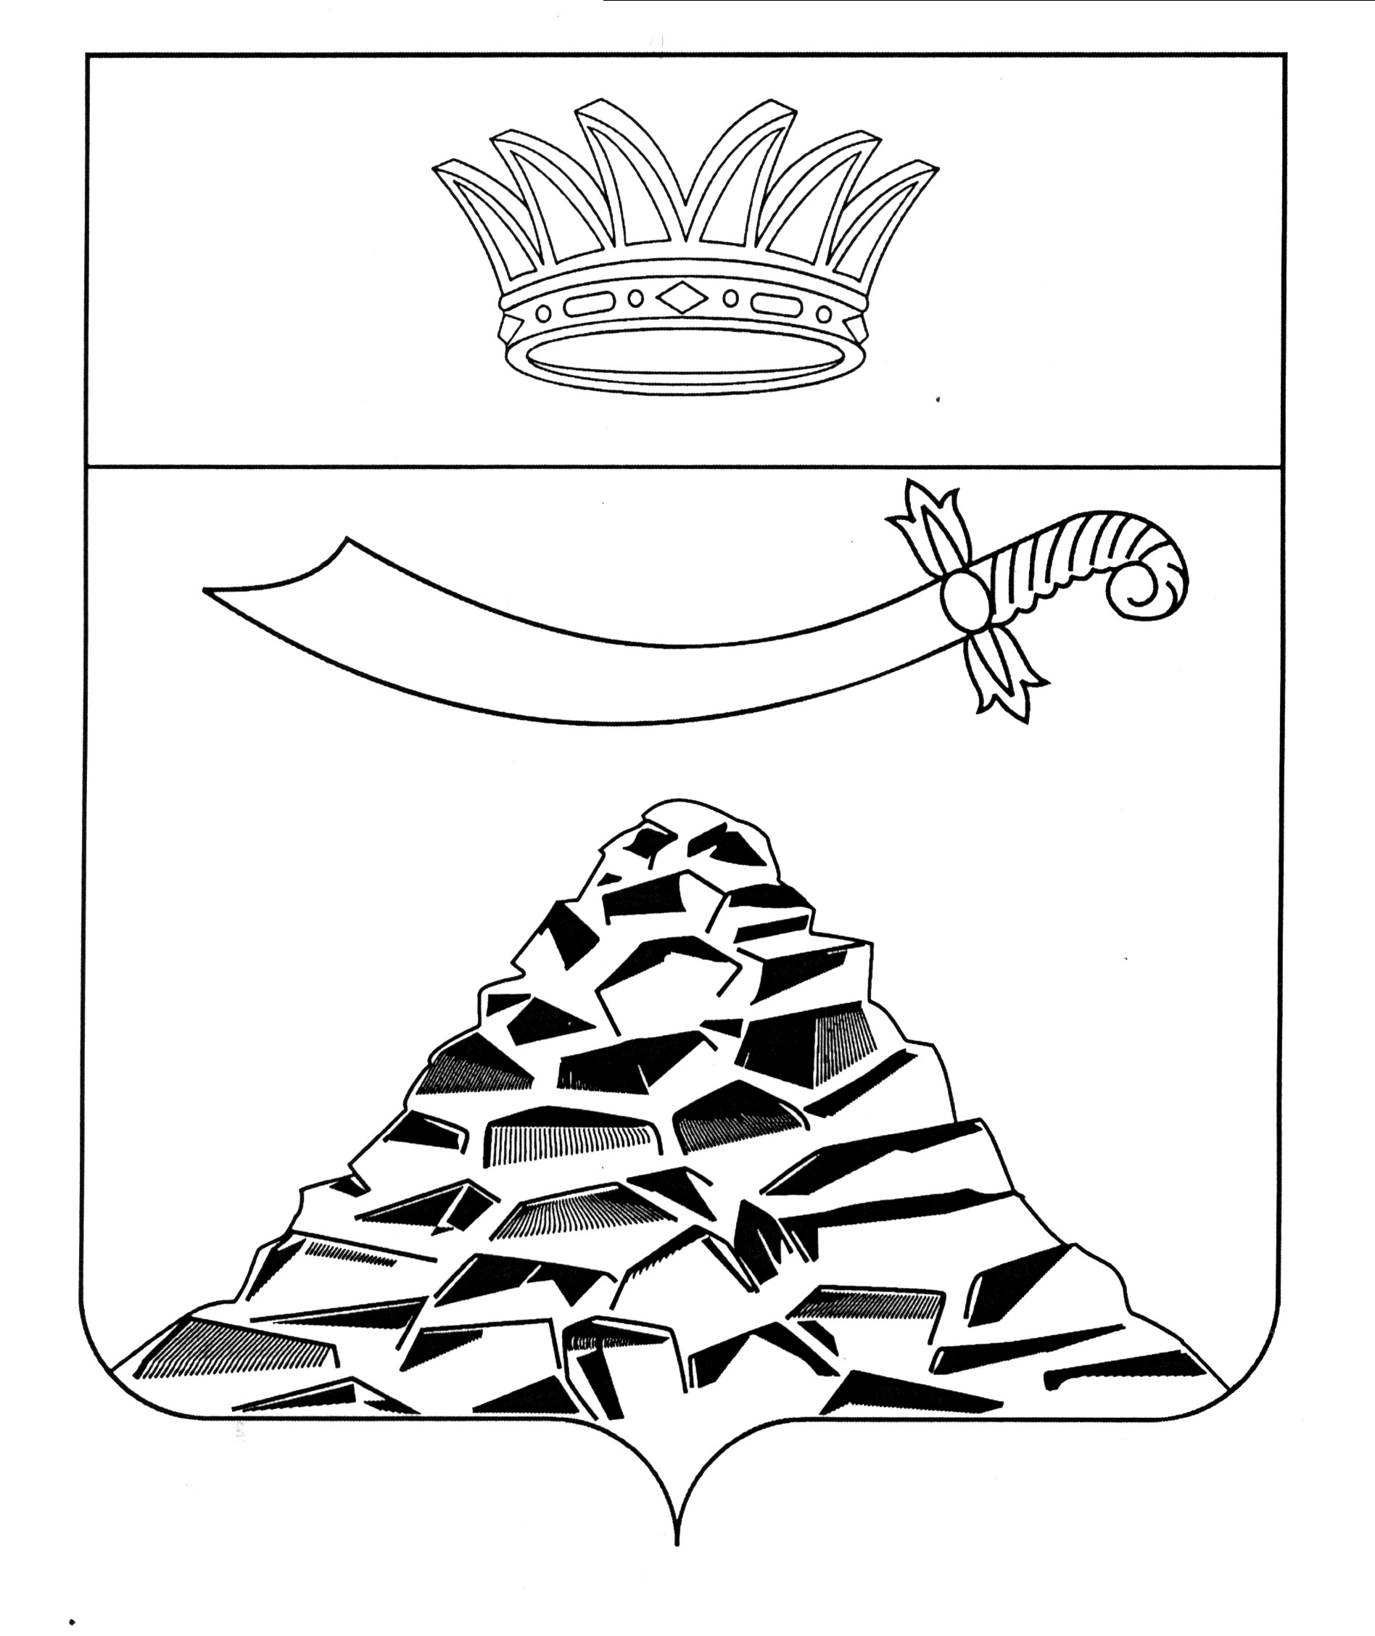
ПОСТАНОВЛЕНИЕ

АДМИНИСТРАЦИИ МУНИЦИПАЛЬНОГО ОБРАЗОВАНИЯ
«ЧЕРНОЯРСКИЙ МУНИЦИПАЛЬНЫЙ РАЙОН
АСТРАХАНСКОЙ ОБЛАСТИ»

от 13.01.2023 № 13
с. Черный Яр

Об утверждении порядка применения
взысканий к муниципальным служащим
администрации муниципального образования
«Черноярский муниципальный район
Астраханской области» и ее самостоятельных
структурных подразделений за несоблюдение
ограничений и запретов, требований
о предотвращении или об урегулировании
конфликта интересов и неисполнение
обязанностей, установленных в целях
противодействия коррупции

В соответствии с Федеральным законом от 25 декабря 2008 г. № 273-ФЗ «О противодействии коррупции», администрация муниципального образования «Черноярский муниципальный район Астраханской области»
ПОСТАНОВЛЯЕТ:
- Утвердить Порядок применения взысканий к муниципальным служащим администрации муниципального образования «Черноярский муниципальный район Астраханской области» и ее самостоятельных структурных подразделений за несоблюдение ограничений и запретов, требований о предотвращении или об урегулировании конфликта интересов и неисполнение обязанностей, установленных в целях противодействия коррупции (далее - Порядок), согласно приложению №1
- Начальнику организационного отдела администрации муниципального образования «Черноярский муниципальный район Астраханской области» (Сурикова О.В.) обнародовать настоящее постановление путем размещения на официальном сайте администрации МО «Черноярский район».
- Контроль за исполнением настоящего постановления возложить на заместителя главы администрации МО «Черноярский район» М.М. Якунина.
Глава района С.И. Никулин
Приложение № 1
к постановлению администрации МО
«Черноярский район»
от 13.01.2023 №13

Порядок применения взысканий к муниципальным служащим администрации муниципального образования «Черноярский муниципальный район Астраханской области» и ее самостоятельных структурных подразделений за несоблюдение ограничений и запретов, требований о
предотвращении или об урегулировании конфликта интересов и неисполнение обязанностей, установленных в целях
противодействия коррупции.

1. Порядок применения взысканий к муниципальным служащим администрации муниципального образования «Черноярский муниципальный район Астраханской области» и ее самостоятельных структурных подразделений за несоблюдение ограничений и запретов, требований о предотвращении или об урегулировании конфликта интересов и неисполнение обязанностей, установленных в целях противодействия коррупции (далее – Порядок) устанавливает порядок и сроки применения взысканий к муниципальным служащим администрации муниципального образования «Черноярский муниципальный район Астраханской области» и ее самостоятельных структурных подразделений (далее - муниципальные служащие), за несоблюдение ими ограничений и запретов, требований о предотвращении или об урегулировании конфликта интересов и неисполнение обязанностей, установленных в целях противодействия коррупции.
2. За несоблюдение муниципальным служащим ограничений и запретов, требований о предотвращении или об урегулировании конфликта интересов и неисполнение обязанностей, установленных в целях противодействия коррупции Федеральным законом от 02.03.2007 №25-ФЗ «О муниципальной службе в Российской Федерации» (далее – Федеральный закон №25-ФЗ), Федеральным законом от 25.12.2008 №273-ФЗ «О противодействии коррупции» и другими федеральными законами, налагаются взыскания, предусмотренные статьей 27 Федерального закона №25-ФЗ:
- замечание;
- выговор;
- увольнение с муниципальной службы по соответствующим основаниям.
Муниципальный служащий подлежит увольнению с муниципальной службы в связи с утратой доверия в случаях совершения правонарушений, установленных статьями 14.1 и 15 Федерального закона №25-ФЗ.
3. Взыскания, предусмотренные статьями 14.1, 15 и 27 Федерального закона №25-ФЗ, применяются на основании:
3.1. Доклада о результатах проверки, проведенной кадровой службой администрации муниципального образования «Черноярский муниципальный район Астраханской области» или специалистом по кадровой работе самостоятельного структурного подразделения администрации муниципального образования «Черноярский муниципальный район Астраханской области».
3.2. Рекомендации комиссии по соблюдению требований к служебному поведению муниципальных служащих муниципального образования «Черноярский муниципальный район Астраханской области» и урегулированию конфликта интересов в случае, если доклад о результатах проверки направлялся в комиссию по соблюдению требований к служебному поведению муниципальных служащих муниципального образования «Черноярский муниципальный район Астраханской области» и урегулированию конфликта (далее – администрация района и ее структурные подразделения).
3.3. Доклада кадровой службы администрации района или специалиста по кадровой работе структурного подразделения администрации района о совершении коррупционного правонарушения, в котором излагаются фактические обстоятельства его совершения, и письменного объяснения муниципального служащего только с его согласия и при условии признания им факта совершения коррупционного правонарушения (за исключением применения взыскания в виде увольнения в связи с утратой доверия).
3.4. Объяснений муниципального служащего.
3.5. Иных материалов.
4. При применении взысканий, предусмотренных статьями 14.1, 15 и 27 Федерального закона №25-ФЗ, учитываются характер совершенного муниципальным служащим коррупционного правонарушения, его тяжесть, обстоятельства, при которых оно совершено, соблюдение муниципальным служащим других ограничений и запретов, требований о предотвращении или об урегулировании конфликта интересов и исполнение им обязанностей, установленных в целях противодействия коррупции, а также предшествующие результаты исполнения муниципальным служащим своих должностных обязанностей.
5. До применения взысканий Глава администрации района, руководитель структурного подразделения администрации района, являющийся представителем нанимателя (работодателем), должен затребовать от муниципального служащего объяснение. Если по истечении двух рабочих дней указанное объяснение муниципальным служащим не предоставлено, то составляется соответствующий акт.
Не предоставление муниципальным служащим объяснения не является препятствием для применения взыскания.
6. Взыскание оформляется распоряжением администрации района, соответствующим актом структурного подразделения администрации района. В распоряжении администрации района, соответствующем акте структурного подразделения администрации района о применении к муниципальному служащему взыскания за совершение коррупционного правонарушения в качестве основания применения взыскания указывается часть 1 или 2 статьи 27.1 Федерального закона №25-ФЗ.
7. Распоряжение администрации района, соответствующий акт структурного подразделения администрации района о применении к муниципальному служащему взыскания объявляется муниципальному служащему под роспись в течение трех рабочих дней со дня его издания, не считая времени отсутствия муниципального служащего на работе. Если муниципальный служащий отказывается ознакомиться с указанным правовым актом под роспись, то составляется соответствующий акт.
8. Копия распоряжения о наложении взыскания на муниципального служащего приобщается к личному делу муниципального служащего.
9. За каждое коррупционное нарушение может быть применено только одно взыскание.
10. Взыскания, предусмотренные статьями 14.1, 15 и 27 Федерального закона №25-ФЗ, применяются не позднее шести месяцев со дня поступления информации о совершении муниципальным служащим коррупционного правонарушения, не считая периодов временной нетрудоспособности муниципального служащего, нахождения его в отпуске, и не позднее трех лет со дня совершения им коррупционного правонарушения. В указанные сроки не включается время производства по уголовному делу.
11. В течение срока действия взыскания за совершение коррупционного правонарушения меры поощрения к муниципальному служащему не применяются.
12. Если в течение года со дня применения дисциплинарного взыскания муниципальный служащий не подвергнут новому дисциплинарному взысканию, он считается не имеющим дисциплинарного взыскания.
13. Глава администрации района и руководитель структурного подразделения администрации района до истечения года со дня применения дисциплинарного взыскания имеет право снять его с работника по собственной инициативе, на основании письменного заявления самого работника, ходатайству его непосредственного руководителя - руководителя структурного подразделения, начальника отдела, заведующего сектором или руководителя представительного органа работников.
В распоряжении администрации района (соответствующем акте структурного подразделения администрации района) о снятии дисциплинарного взыскания должны быть указаны основания для снятия дисциплинарного взыскания с обязательной ссылкой на распоряжение администрации района (соответствующий акт структурного подразделения администрации района) о его применении.
14. Муниципальный служащий вправе обжаловать взыскание в установленном порядке в суд, в органы прокуратуры, Государственную инспекцию по труду и (или) органы по рассмотрению индивидуальных трудовых споров.
15. Сведения о применении к муниципальному служащему взыскания в виде увольнения в связи с утратой доверия направляются для включения в реестр лиц, уволенных в связи с утратой доверия в порядке, установленном постановлением Правительства Российской Федерации от 05.03.2018 №228 «О реестре лиц, уволенных в связи с утратой доверия».

